OPL – Fecho de Lojas no dSeries

Objetivo
Retirar uma loja fechada de todas as aplicações MFT do dSeries da sua insígnia, usando a ferramenta Fechos de Lojas dSeries.
- Quando usar: sempre que uma loja fecha e deixa de enviar ou receber ficheiros.
- Resultado: os XML da insígnia deixam de ter os jobs da loja e os links (@Inicial e outros) deixam de a disparar.
- Ferramentas: versão web (equipa) ou versão desktop (Abrir_Fechos_Lojas.bat). As regras são as mesmas nas duas.

Antes de começar
- ☐ Pedido de fecho com o n.º da loja e a insígnia (confirme a insígnia: a loja só é procurada nos XML dessa insígnia).
- ☐ Confirmação de que a loja já não precisa de nenhum fluxo (vendas do último dia já enviadas).
- ☐ Exportar do dSeries todas as aplicações MFT da insígnia, não só as do email de abertura: a loja tem de sair de todo o lado.
- ☐ Acesso à ferramenta: página web Fechos de Lojas dSeries ou a versão desktop.

O que a ferramenta faz
Apaga os jobs da loja e tira-a dos links; o que não tem a certeza de ser só da loja fica como aviso no relatório, para rever à mão.
Ação | Exemplo
Apaga os jobs com o n.º da loja em 5 dígitos | SALES_06840, BOX_SHEETS_06840
Apaga jobs com o n.º da loja noutro formato, marcados "(nome fora do padrão)" | nb_sales_files_fo_ok_06840_Y, ART_CLI_CARD_PROM_VOUC_2173
Retira a loja dos links que a disparavam | @Inicial, FO_SALES_RMSMCH_<INSÍGNIA>@Inicial
Só avisa: bloco que ficou sem sucessores | link Acores (só servia a loja 7303)
Só avisa: outro bloco ainda com o n.º da loja nos argumentos | "store:6840" num job que não é da loja
Se a loja não existir num XML, aparece "loja X não existe -- ignorada" e esse XML fica igual.

Passo a passo
- Exportar os XML. No CaWa, exporte todas as aplicações MFT da insígnia da loja (MFT_<fluxo>_<INSÍGNIA>).
- Abrir a ferramenta. Abra a página Fechos de Lojas dSeries (ou Abrir_Fechos_Lojas.bat na versão desktop).
- Carregar os XML (passo 1). Arraste os .xml para a caixa ou clique em Escolher ficheiros…. Na desktop, aponte a Pasta dos XML.
- Indicar a loja (passo 2). N.º da loja (várias da mesma insígnia separadas por vírgula) e a insígnia. Deixe todos os fluxos marcados; um fluxo a vermelho "(XML em falta)" ainda não foi carregado.
- Adicionar à lista. Clique em Adicionar à lista e confira a linha na tabela do passo 3.
- Pré-visualizar. Clique em Pré-visualizar e leia o relatório:
  - por XML, - loja <n.º> jobs apagados: … e retirada de: …;
  - no RESUMO, os fluxos de onde a loja saiu e os "NÃO VERIFICADOS (XML em falta)";
  - em AVISOS, o que tem de rever à mão.
- Gerar e confirmar. Clique em Gerar ZIP com os XML; a página mostra quantas lojas e XML vão mudar. Clique em Apagar e descarregar ZIP (ou Cancelar). Na desktop, Apagar lojas nos XML pede confirmação, grava na pasta e faz backup em APPLICATIONS\_backup.
- Importar no dSeries. Importe cada XML do ZIP para o repositório, substituindo a aplicação existente.
- Guardar o relatório. Guarde o relatorio_fechos.txt junto do pedido de fecho.

Passo a passo visual
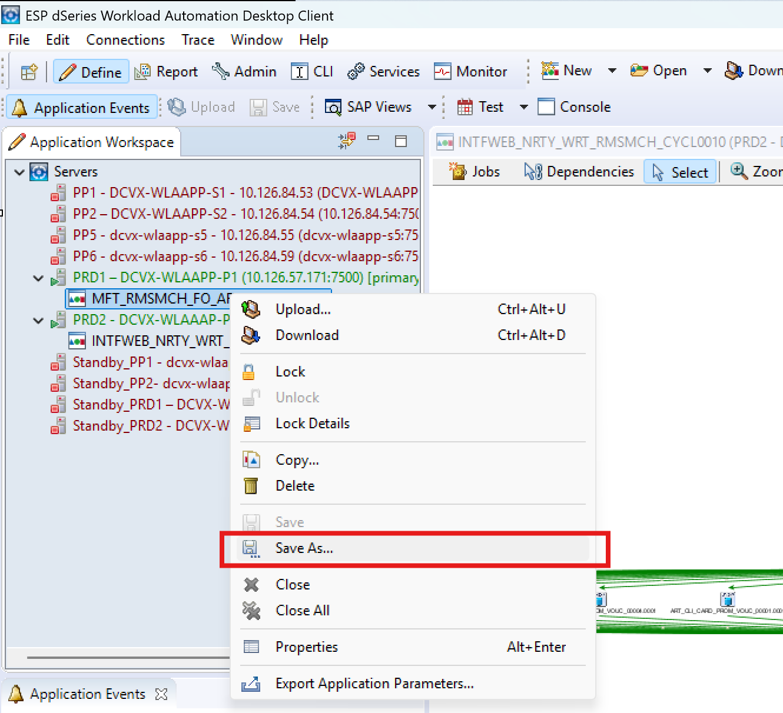
Fig.1 – no cawa exportar o application (Passo 1. do manual)

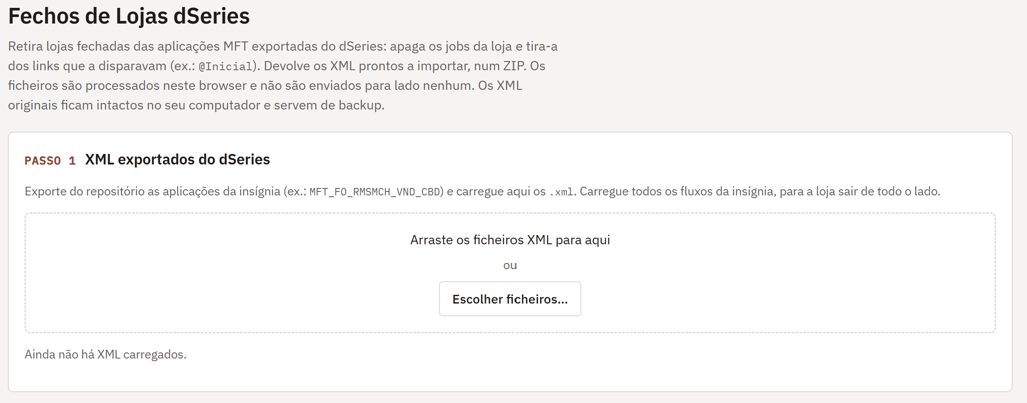
Fig.2 - Passo 1 na aplicação (passo 3. do manual)
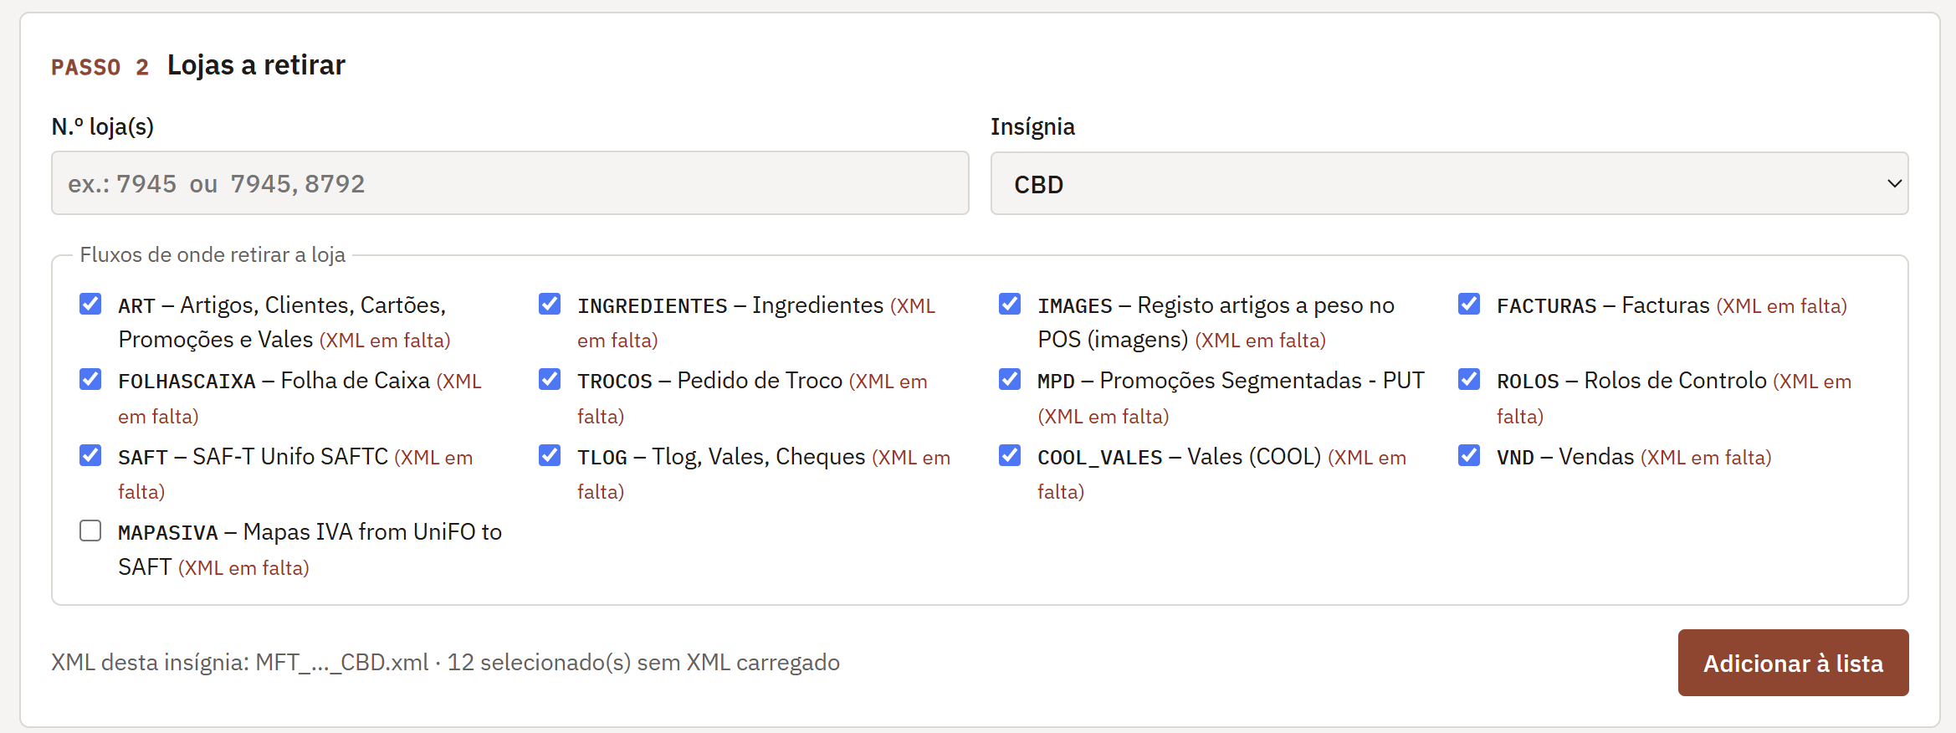
Fig.3 – Passo 2 na aplicação (passo 4. do manual)

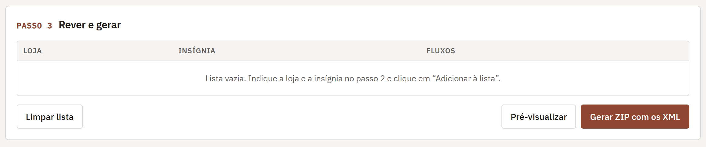
Fig.4 – Passo 3 na aplicação (passo 7. do manual)

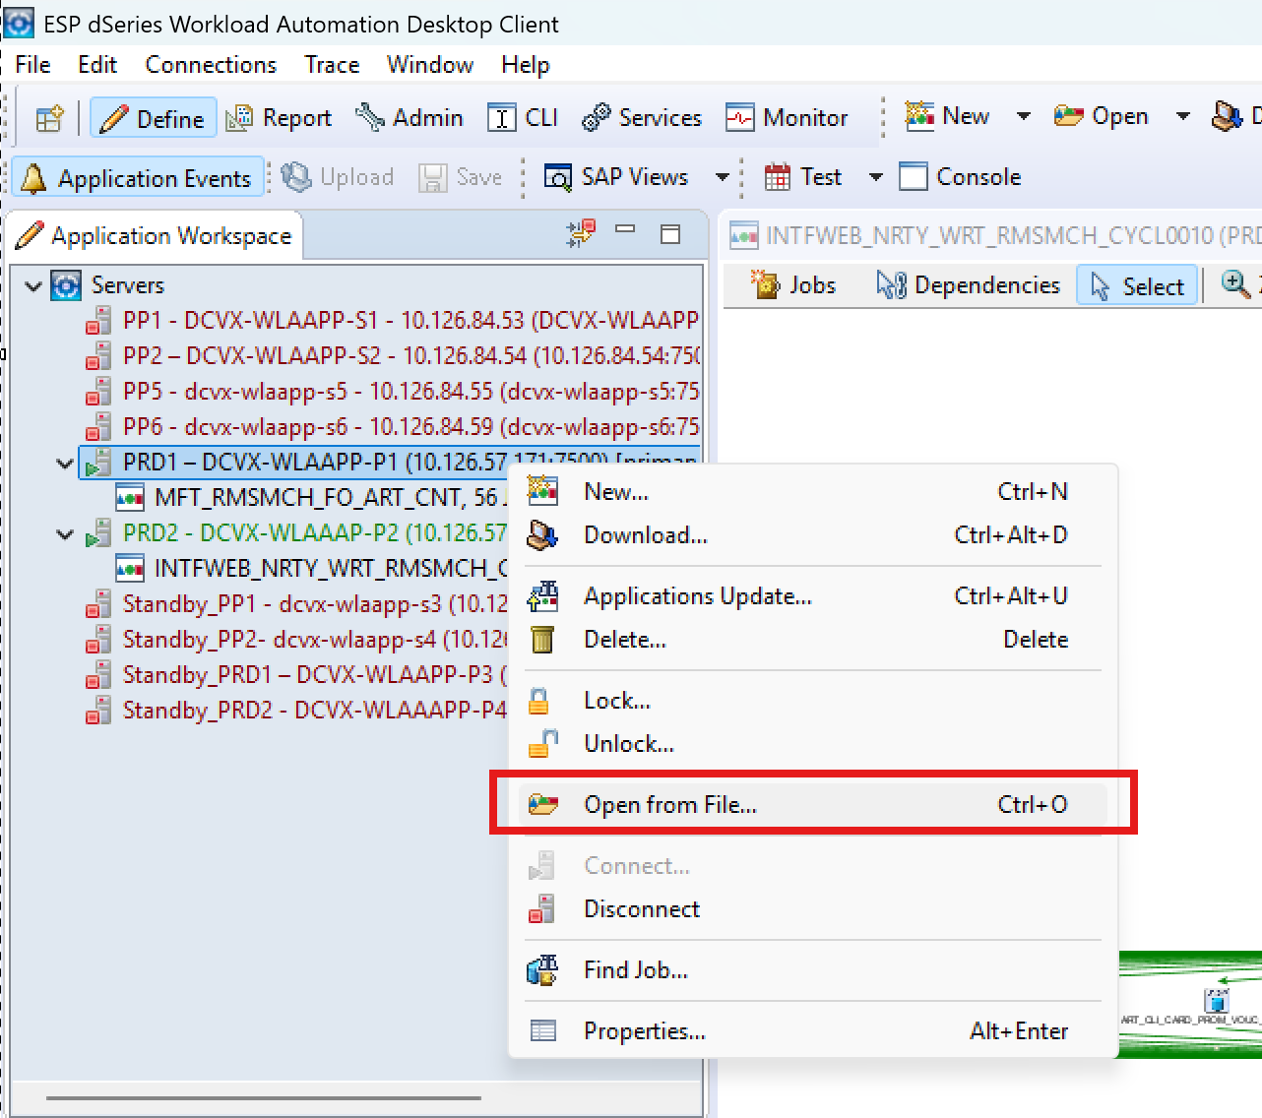
Fig.5 – no cawa importar o xml alterado (passo 8. do manual)

Pontos de atenção
Mensagem no relatório | O que fazer
"NÃO VERIFICADOS (XML em falta): …" | A loja pode continuar nesses fluxos. Exporte esses XML, carregue-os e repita antes de importar.
"Nenhum dos XML está carregado" | Carregue os XML da insígnia certa e repita.
"removida de nenhum XML (não existia)" | Confirme o n.º da loja e a insígnia; pode já ter sido retirada.
"o bloco 'X' ficou sem sucessores" | Esse link só servia esta loja (ex.: Acores). Decida no dSeries se o apaga.
"ainda há referência à loja … em … (args: …)" | Outro job ainda tem o n.º da loja nos argumentos. Reveja-o à mão no dSeries.
"(nome fora do padrão)" num job apagado | Confirme que esse job era mesmo da loja antes de importar.
Os XML originais exportados servem de backup: guarde-os até confirmar o fecho no dSeries.

Verificação final no dSeries
- ☐ Nenhuma aplicação da insígnia tem jobs com o n.º da loja (ex.: procurar _06840).
- ☐ O @Inicial de cada aplicação (e o FO_SALES_RMSMCH_<INSÍGNIA>@Inicial no VND) já não lista a loja.
- ☐ Os avisos do relatório foram revistos e resolvidos.
- ☐ Na execução seguinte, as aplicações correm sem erros por falta da loja.

Oct 19, 2026 · @SERGIO ANDRE BESSA MOURA COUTINHO GONCALVES

